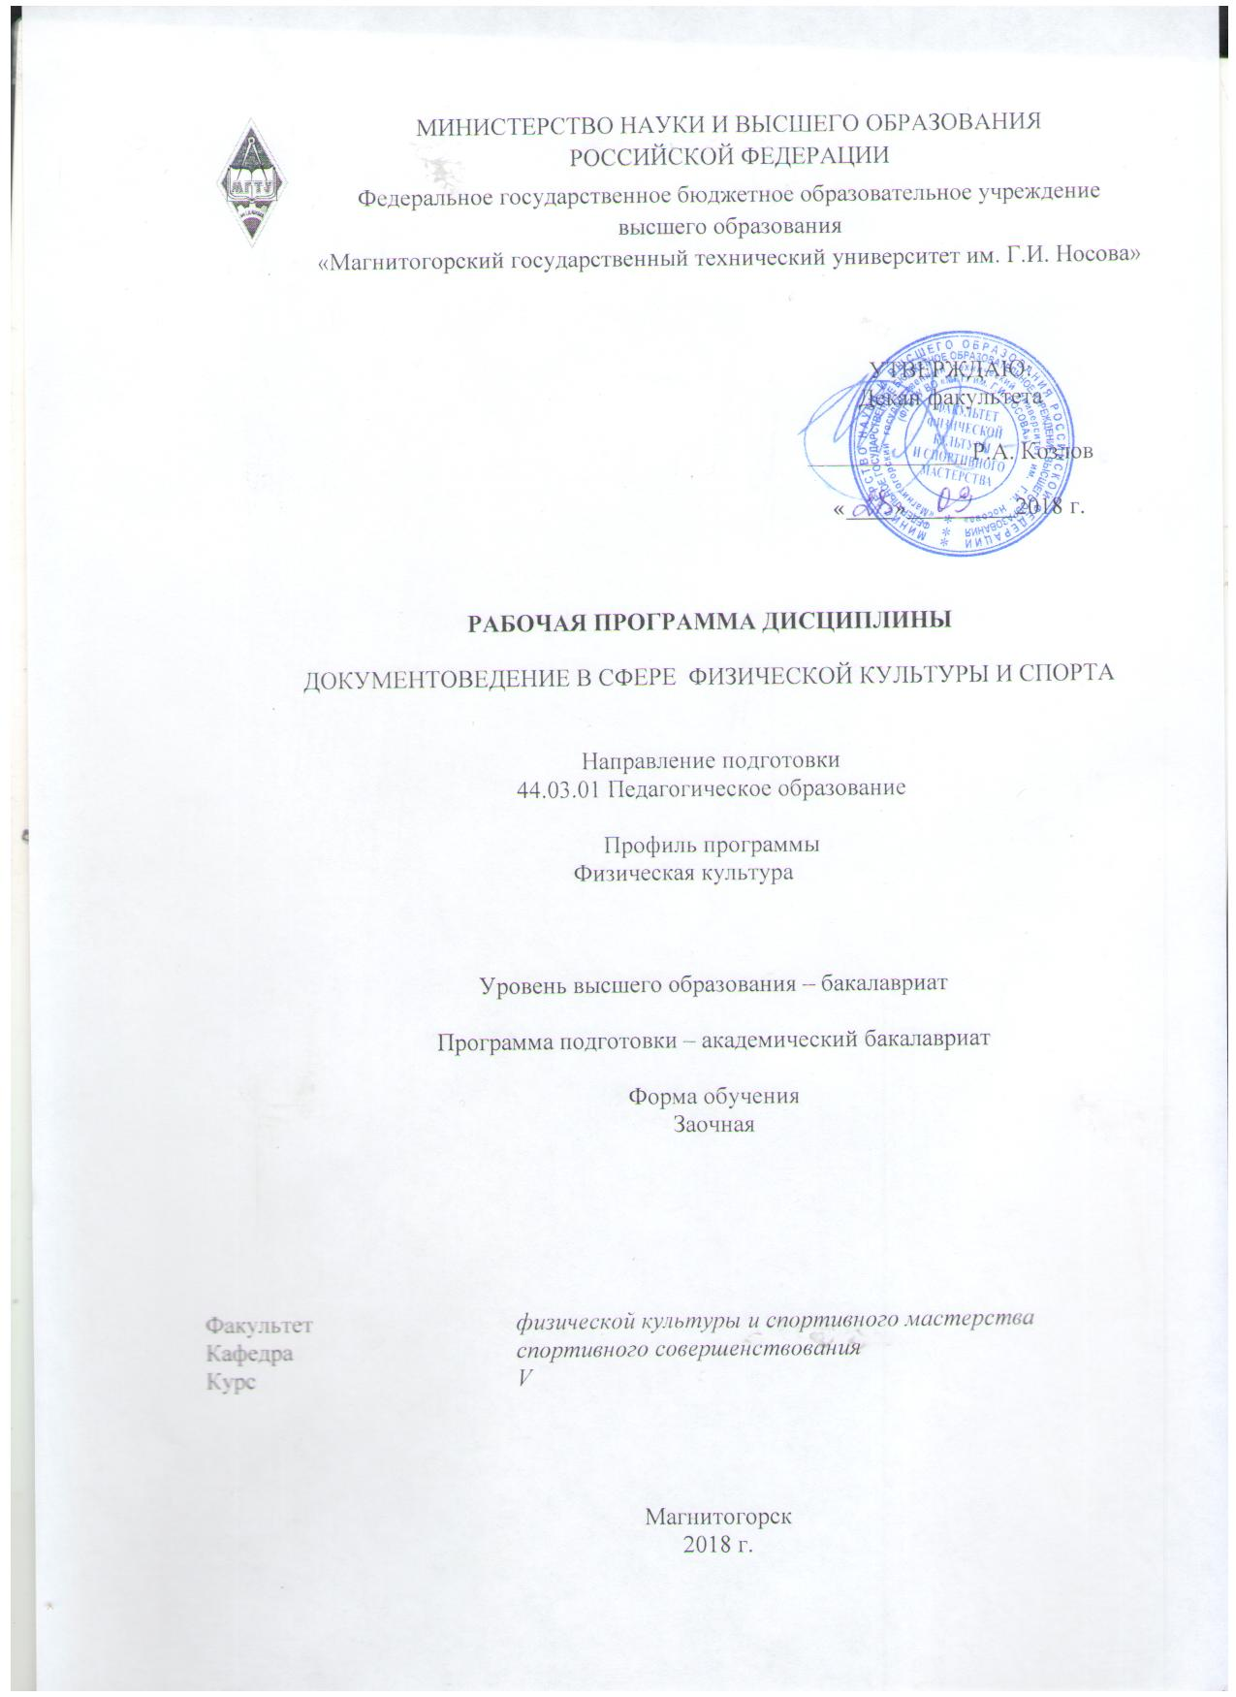
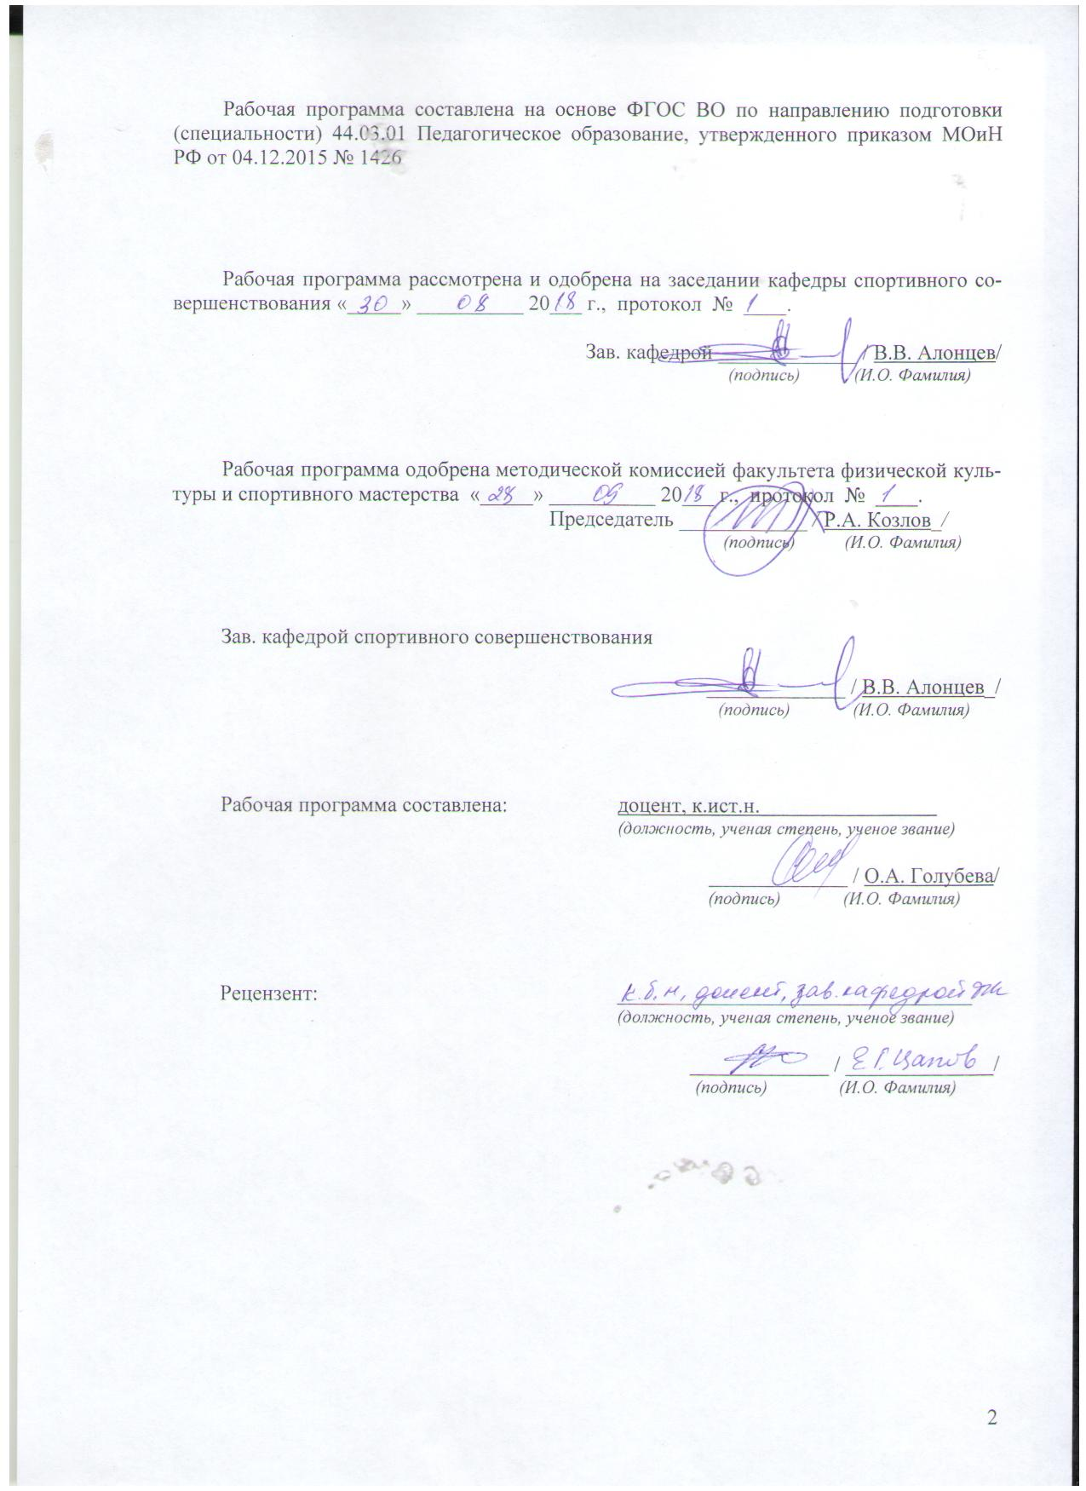

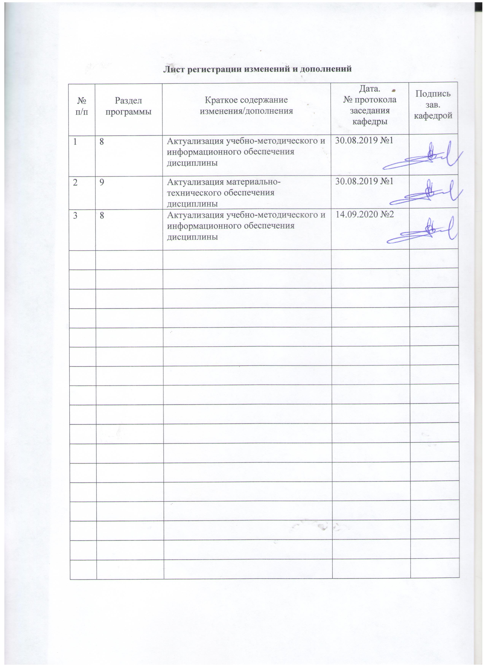

1 Цели освоения дисциплины (модуля)
Целью освоения дисциплины «Организация и управление физической культурой и Целью освоения дисциплины «Документоведение в сфере физической культуры и спорта» является формирование у студентов правовых фундаментальных знаний документооборота в сфере физической культуры и спорта для использования в своей профессиональной деятельности, осознания социальной значимости своей будущей профессии, формирование мотивации к осуществлению профессиональной деятельности, а также изучение получение теоретических знаний и практических умений создания документированной информации в процессе реализации образовательных программ в соответствии с требованиями образовательных стандартов.

2 Место дисциплины (модуля) в структуре образовательной программы
подготовки бакалавра (магистра, специалиста)

Дисциплина «Документоведение в сфере физической культуры и спорта» входит в вариативную часть блока Б1 как дисциплина по выбору образовательной программы.
Для изучения дисциплины необходимы знания (умения, владения), сформированные в результате изучения следующих дисциплин «История физической культуры и спорта», «Основы экономики и менеджмента в сфере физической культуры и спорта», «Физкультурно-спортивное совершенствование», «Правовые основы физической культуры и спорта», «Теория физической культуры и спорта», все виды практик.
Знания (умения, владения), полученные при прохождении данной дисциплины будут необходимы для сдачи междисциплинарного экзамена, написания выпускной квалификационной работы и дальнейшей профессиональной деятельности

3 Компетенции обучающегося, формируемые в результате освоения
дисциплины (модуля) и планируемые результаты обучения
В результате освоения дисциплины «Документоведение в сфере физической культуры и спорта» обучающийся должен обладать следующими компетенциями:

Структурный  элемент  компетенции | Планируемые результаты обучения
ОК-7 –обладает способностью использовать базовые правовые знания в различных сферах деятельности
Знать | принципы составления, применения, исполнения законодательных и нормативных документов, регламентирующих деятельность организаций сферы физической культуры и спорта
Уметь | использовать в своей профессиональной деятельности правовые знания сферы физической культуры и спорта
Владеть | навыками правового поведения и культуры
ОПК-4 – обладает готовностью сознавать социальную значимость своей будущей профессии, обладать мотивацией к осуществлению профессиональной деятельности
Знать | условия успешного развития и управленческой деятельности организации в сфере физической культуры и спорта
Уметь | применять знания, опыт других учреждений с целью успешного развития организации в сфере физического культуры
Владеть | навыками управления, стратегического планирования в области физической культуры и спорта
ПК-1 - готовностью реализовывать образовательные программы по учебному предмету в соответствии с требованиями образовательных стандартов
Знать | - виды планирования процесса физического воспитания в организациях;  - структурные компоненты учебной программы, объем и специфику содержательного компонента,  - принципы организации и управления физической культурой в различных учреждениях.
Уметь | - самостоятельно планировать и организовывать процесс по физической культуре ,  - проектировать процесс физического воспитания,  - планировать текущую и перспективную работу по физическому воспитанию,  - организовывать выполнение поставленной задачи,  - осуществлять самоконтроль и самоанализ деятельности
Владеть | - основами проектирования, методологией и способами организации материала и учебной деятельности;  - методами интеллектуальной деятельности

4 Структура и содержание дисциплины (модуля)
Общая трудоемкость дисциплины составляет 3_ зачетные единицы 108_ акад. часов, в том числе:
– контактная работа – ___10,9__ акад. часов:
– аудиторная – ___8__ акад. часов;
– внеаудиторная – ____2,9_ акад. часов
– самостоятельная работа – __88,4___ акад. часов;
– подготовка к экзамену – 8,7 акад. часа

Раздел/ тема  дисциплины | Курс | Аудиторная  контактная работа  (в акад. часах) |  |  | Самостоятельная работа (в акад. часах) | Вид самостоятельной  работы | Форма текущего контроля успеваемости и  промежуточной аттестации | Код и структурный  элемент  компетенции
Раздел/ тема  дисциплины | Курс | лекции | лаборат.  занятия | практич. занятия
Раздел 1. Введение в документоведение.
1.1. Документоведение как наука и учебная дисциплина. Документ, его функции. Способы документирования. | V | 0,5 |  | - | 6 | - поиск дополнительной информации по заданной теме (работа с библиографическим материалами, справочниками, каталогами, словарями, энциклопедиями);  - самостоятельное изучение учебной и научной литературы.;  - работа с электронными библиотеками. | Тестирование | ОК-7-зун  ОПК-4-зун  ПК-1- зун
1.2. Признаки и свойства документа. Совершенствование документационных процессов. | V | 0,5 |  | - | 6 | - поиск дополнительной информации по заданной теме (работа с библиографическим материалами, справочниками, каталогами, словарями, энциклопедиями);  - самостоятельное изучение учебной и научной литературы.;  - работа с электронными библиотеками. | Тестирование | ОК-7-зун  ОПК-4-зун  ПК-1- зун
1.3. Типология документов. Системы документации. Унифицированные системы документации. | V | 0,5 |  |  | 6 | - поиск дополнительной информации по заданной теме (работа с библиографическим материалами, справочниками, каталогами, словарями, энциклопедиями);  - самостоятельное изучение учебной и научной литературы.;  - работа с электронными библиотеками. | Тестирование | ОК-7-зун  ОПК-4-зун  ПК-1- зун
1.4. Классификаторы документированной информации | V | 0,5 |  |  | 6 | - поиск дополнительной информации по заданной теме (работа с библиографическим материалами, справочниками, каталогами, словарями, энциклопедиями);  - самостоятельное изучение учебной и научной литературы.;  - работа с электронными библиотеками. | Тестирование | ОК-7-зун  ОПК-4-зун  ПК-1- зун
ИТОГО по разделу |  | 2 |  |  | 24
2. Структура документа. Унифицированная система организационно-распорядительной документации. Требования к составлению и оформлению документов | V
2.1. Унифицированная система организационно-распорядительной документации. | V | 0,5 |  | 0,5 | 6 | - подготовка к семинарскому занятию;  - поиск дополнительной информации по заданной теме (работа с библиографическим материалами, справочниками, каталогами, словарями, энциклопедиями);  - самостоятельное изучение учебной и научной литературы.;  - работа с электронными библиотеками | – семинарское занятие;  – устный опрос (собеседование); | ОК-7-зун  ОПК-4-зун  ПК-1- зун
2.2. Структура документа. Формуляр современного управленческого документа. | V | 0,5 |  | 0,5 | 6 | - подготовка к семинарскому занятию;  - поиск дополнительной информации по заданной теме (работа с библиографическим материалами, справочниками, каталогами, словарями, энциклопедиями);  - самостоятельное изучение учебной и научной литературы.;  - работа с электронными библиотеками | – семинарское занятие;  – устный опрос (собеседование); | ОК-7-зун  ОПК-4-зун  ПК-1- зун
2.3. Общие требования к бланкам организационно-распорядительной документации. | V | 0,5 |  |  | 6 | - поиск дополнительной информации по заданной теме (работа с библиографическим материалами, справочниками, каталогами, словарями, энциклопедиями);  - самостоятельное изучение учебной и научной литературы.;  - работа с электронными библиотеками | – устный опрос (собеседование); | ОК-7-зун  ОПК-4-зун  ПК-1- зун
2.4. Особенности составления и оформления основных видов информационно-справочной документации. | V | 0,5 |  | 0,5 | 6 | - поиск дополнительной информации по заданной теме (работа с библиографическим материалами, справочниками, каталогами, словарями, энциклопедиями);  - самостоятельное изучение учебной и научной литературы.;  - работа с электронными библиотеками | – устный опрос (собеседование); | ОК-7-зун  ОПК-4-зун  ПК-1-зун
2.5.Унифицированные формы документов. | V | - |  | 0,5 | 6 | - поиск дополнительной информации по заданной теме (работа с библиографическим материалами, справочниками, каталогами, словарями, энциклопедиями);  - самостоятельное изучение учебной и научной литературы.;  - работа с электронными библиотеками | – устный опрос (собеседование); | ОК-7-зун  ОПК-4-зун  ПК-1-зун
ИТОГО по разделу |  | 2 |  | 2 | 30
3. Специальная часть. Документирование в сфере физической культуры и спорта
3.1.Нормативно-правовое регулирование сферы физической физкультуры и спорта в РФ. | V | - |  | 2/2 | 12 | - подготовка к семинарскому занятию;  - поиск дополнительной информации по заданной теме (работа с библиографическим материалами, справочниками, каталогами, словарями, энциклопедиями);  - самостоятельное изучение учебной и научной литературы.;  - работа с электронными библиотеками | – семинарское занятие;  – устный опрос (собеседование);  - | ОК-7-зун  ОПК-4-зун  ПК-1- зун
3.2. Нормативно-правовое и нормативно-методическое регулирование деятельности организаций в сфере физической культуры и спорта. | V | - | - | - | 12 | - поиск дополнительной информации по заданной теме (работа с библиографическим материалами, справочниками, каталогами, словарями, энциклопедиями);  - самостоятельное изучение учебной и научной литературы.;  - работа с электронными библиотеками. | – устный опрос (собеседование | ОК-7-зун  ОПК-4-зун  ПК-1- зун
3.3. Документирование спортивно-массовых мероприятий. | V | - |  | - | 10,4 | - поиск дополнительной информации по заданной теме (работа с библиографическим материалами, справочниками, каталогами, словарями, энциклопедиями);  - самостоятельное изучение учебной и научной литературы.;  - работа с электронными библиотеками. | – устный опрос (собеседование | ОК-7-зун  ОПК-4-зун  ПК-1- зун
ИТОГО по разделу |  | - |  | 2/2 | 34,4
Итого за семестр |  | 4 |  | 4/2 | 88,4 |  | экзамен
ИТОГО по дисциплине |  | 4 |  | 4/2 | 88,4
И – в том числе, часы, отведенные на работу в интерактивной форме.

5 Образовательные и информационные технологии
Для достижения цели дисциплины используются в учебном процессе активные и интерактивные формы проведения занятий в сочетании с внеаудиторной работой с целью формирования и развития профессиональных навыков обучающихся. При проведении учебных занятий обеспечивается развитие у обучающихся навыков командной работы, межличностной коммуникации, принятия решений, лидерских качеств.
В качестве традиционных образовательных технологий используются следующие формы:
Информационная лекция – последовательное изложение материала в дисциплинарной логике, осуществляемое преимущественно вербальными средствами (монолог преподавателя).
Семинар – беседа преподавателя и студентов, обсуждение заранее подготовленных сообщений по каждому вопросу плана занятия с единым для всех перечнем рекомендуемой обязательной и дополнительной литературы.
Практическое занятие, посвященное освоению конкретных умений и навыков систематизировать и представлять материал в форме тезисов.
Использование на учебных занятиях интерактивных технологий предусматривает семинар-дискуссию, а также при проведении практических занятий активное участие обучающихся.

6 Учебно-методическое обеспечение самостоятельной работы обучающихся

Перечень тем для практических занятий
1.1. Анализ понятий «документ» и «информация» в действующем законодательстве. Функции документа. Способы документирования

1.2. Отражение вопросов документирования, составления и оформления документов в законодательных и нормативных актах

1.3. Номенклатура дел. Анализ номенклатуры дел организации на соответствие требованиям составления и оформления (на выбор преподавателя).

1.4. Самостоятельная работа: работа с ОКВЭД, ОКУД. Определение принадлежности документов к унифицированным системам управленческой документации, работа над значением кода формы документа по ОКУД.

2.1. Состав и особенности унифицированной системы организационно-распорядительной документации. Общая характеристика.
Анализ ОКУД с точки зрения состава УСОРД.

2.2. Сравнительный анализ ГОСТ Р 6.30-2003 и Правил по делопроизводству в органах исполнительной власти с точки зрения состава реквизитов

2.3. Флаговый и центрированный способы оформления реквизитов документа. Состав реквизитов бланков, регламентируемых государственным стандартом.
Практическое задание: конструирование бланков (на выбор преподавателя).

2.4. Состав реквизитов, регламентируемых ГОСТ Р 6.30-2003. Требования к оформлению основных реквизитов документов.
Конспект: лингвистические требования к тексту документа.

2.5. Составить и оформить положение по основной деятельности (на выбор преподавателя) с учетом специфики деятельности в сфере физической культуры и спорта.
Составить и оформить должностную инструкцию на одну должность в сфере физической культуры и спорта. – на выбор преподавателя).
2.6. Составить и оформить (на выбор преподавателя) распорядительный документ с учетом специфики деятельности в сфере физической культуры и спорта

2.7. Составить и оформить (на выбор преподавателя) информационно-справочный документ с учетом специфики деятельности в сфере физической культуры и спорта.
2.8. Понятие первичной учетной документации. Кадровая система документации. Общая характеристика. Работа с унифицированными формами документов. Составить альбом унифицированных форм кадровой документации на примере кадровой деятельности организации сферы спорта и туризма (на выбор студента).

3.1. Законодательство в сфере физической культуры и спорта. Отраслевые (ведомственные) нормативно правовые акты в сфере физической культуры и спорта.
Составить альбом законодательных актов, регламентирующих сферу физической культуры и спорта.

3.2. Составить пакет документов, регламентирующих деятельность конкретной организации в сфере физической культуры и спорта, например, спортивной школы (ДЮСШ, СДЮСШОР).

3.3. Документы спортивно-массовых мероприятий. Составить пакет документов, сопровождающих проведение спортивных соревнований – на выбор преподавателя.

Вопросы к экзамену
- Объект, предмет, цели, задачи, методы изучения документоведения как науки. Источники документоведческих исследований.
- Документ, функции документов. Способы и средства документирования: традиционные и технотронные способы документирования.
- Документированная информация: ее свойства и специфические признаки. Соотношение понятий информация и документ.
- Материальные носители информации. Их развитие и современные требования к материальным носителям информации.
- Признаки и свойства документа.
- Регламентация процессов документообразования. Правовое регулирование процесса документообразования.
- Нормативно-правовое регулирование процессов документирования управленческой деятельности. Развитие унификации и стандартизации документов.
- Современные государственные стандарты на документы.
- Отражение вопросов документирования, составления и оформления документов в законодательных и нормативных актах.
- Типизация форм документов. Табель форм документов. Унификация документа как одно из направлений его совершенствования.
- Регламентация состава видов и разновидностей документов определенного комплекса по функциям и задачам управления.
- Понятия: "ценность документа", "экспертиза ценности".
- Номенклатура дел: функции, правила составления.
- Типология документов.
- Понятие системы документации. Функциональные системы документации.
- Унифицированные системы управленческой документации. Общая характеристика. Классификаторы документированной информации
- Состав и особенности унифицированной системы организационно-распорядительной документации. Общая характеристика.
- Внутренняя и внешняя структура документа. Понятие «формуляр документа». Понятие «реквизит документа».
- Индивидуальный и типовой формуляр документа. Формуляр-образец, его задачи в унификации требований к реквизитам документа и их расположению. Современные государственные стандарты на документы.
- Особенности организационно-распорядительных документов. ГОСТ Р 6.30-2003 «Унифицированная система организационно-распорядительной документации. Требования к оформлению документов».
- Заголовочная, содержательная, оформляющая части документа. Постоянные и переменные реквизиты.
- Бланк документа. Виды бланков. Состав бланка, порядок расположения реквизитов в бланке. Бланки с угловым и центрованным расположением реквизитов.
- Правила конструирования бланка. Флаговый и центрированный способы оформления реквизитов документа. Состав реквизитов бланков, регламентируемых государственным стандартом.
- Состав реквизитов, регламентируемых ГОСТ Р 6.30-2003. Требования к оформлению основных реквизитов документов.
- Требования к составлению и оформлению основных видов ОРД.
- Организационные документы. Организационно-правовые (положения, уставы, учредительные договоры и др.) и организационно-методические документы (инструкции, правила и др.) Требования к их составлению и оформлению.
- Требования к составлению и оформлению основных видов ОРД.
- Распорядительные документы. Постановления, решения, приказы, распоряжения, указания и др. Порядок их составления и оформления.
- Требования к составлению и оформлению основных видов оперативно-справочной документации (писем, телеграмм, телефонограмм и др.).
- Требования к составлению и оформлению основных видов справочно-информационных документов (протоколов, актов, справок, докладных и объяснительных записок и др.).
- Понятие первичной учетной документации. Кадровая система документации. Общая характеристика. Работа с унифицированными формами документов.
- Законодательство в сфере физической культуры и спорта. Отраслевые (ведомственные) нормативно правовые акты в сфере физической культуры и спорта.
- Виды организаций и учреждений в сфере физической культуры и спорта по различным классификационным показателям.
- Специфика нормативно-правового и нормативно-методического регулирования деятельности организаций в сфере физической культуры и спорта.
- Документы, регламентирующие деятельность спортивных школ (ДЮСШ, СДЮСШОР).
- Составление и оформление документов, регламентирующих проведение спортивно-массовых мероприятий.
- Ведение отчетной документации спортивно-массовых мероприятий.
- Секретариат соревнований и его функции.

7 Оценочные средства для проведения промежуточной аттестации

а) Планируемые результаты обучения и оценочные средства для проведения промежуточной аттестации:

Структурный элемент  компетенции | Планируемые результаты обучения |  |  | Оценочные средства
ОПК-4 – обладает готовностью сознавать социальную значимость своей будущей профессии, обладать мотивацией к осуществлению профессиональной деятельности
Знать |  | условия успешного развития и управленческой деятельности организации в сфере физической культуры и спорта |  | Вопросы к экзамену  - Объект, предмет, цели, задачи, методы изучения документоведения как науки. Источники документоведческих исследований.  - Документ, функции документов. Способы и средства документирования: традиционные и технотронные способы документирования.  - Документированная информация: ее свойства и специфические признаки. Соотношение понятий информация и документ.  - Материальные носители информации. Их развитие и современные требования к материальным носителям информации.  - Признаки и свойства документа.  - Регламентация процессов документообразования. Правовое регулирование процесса документообразования.  - Нормативно-правовое регулирование процессов документирования управленческой деятельности. Развитие унификации и стандартизации документов.  - Современные государственные стандарты на документы.  - Отражение вопросов документирования, составления и оформления документов в законодательных и нормативных актах.  - Типизация форм документов. Табель форм документов. Унификация документа как одно из направлений его совершенствования.  - Регламентация состава видов и разновидностей документов определенного комплекса по функциям и задачам управления.  - Понятия: "ценность документа", "экспертиза ценности".
Уметь |  | применять знания, опыт других учреждений с целью успешного развития организации в сфере физического культуры |  | Перечень тем для практических занятий  11.1. Анализ понятий «документ» и «информация» в действующем законодательстве. Функции документа. Способы документирования  1.2. Отражение вопросов документирования, составления и оформления документов в законодательных и нормативных актах  1.3. Номенклатура дел. Анализ номенклатуры дел организации на соответствие требованиям составления и оформления (на выбор преподавателя).  1.4. Самостоятельная работа: работа с ОКВЭД, ОКУД. Определение принадлежности документов к унифицированным системам управленческой документации, работа над значением кода формы документа по ОКУД.
Владеть |  | навыками управления, стратегического планирования в области физической культуры и спорта |  | . 3.2. Составить пакет документов, регламентирующих деятельность конкретной организации в сфере физической культуры и спорта, например, спортивной школы (ДЮСШ, СДЮСШОР).
ОК-7 –обладает способностью использовать базовые правовые знания в различных сферах деятельности
Знать |  | принципы составления, применения, исполнения законодательных и нормативных документов, регламентирующих деятельность организаций сферы физической культуры и спорта |  | - Номенклатура дел: функции, правила составления.  - Типология документов.  - Понятие системы документации. Функциональные системы документации.  - Унифицированные системы управленческой документации. Общая характеристика. Классификаторы документированной информации  - Состав и особенности унифицированной системы организационно-распорядительной документации. Общая характеристика.  - Внутренняя и внешняя структура документа. Понятие «формуляр документа». Понятие «реквизит документа».  - Индивидуальный и типовой формуляр документа. Формуляр-образец, его задачи в унификации требований к реквизитам документа и их расположению. Современные государственные стандарты на документы.  - Особенности организационно-распорядительных документов. ГОСТ Р 6.30-2003 «Унифицированная система организационно-распорядительной документации. Требования к оформлению документов».  - Заголовочная, содержательная, оформляющая части документа. Постоянные и переменные реквизиты.  - Бланк документа. Виды бланков. Состав бланка, порядок расположения реквизитов в бланке. Бланки с угловым и центрованным расположением реквизитов.  - Правила конструирования бланка. Флаговый и центрированный способы оформления реквизитов документа. Состав реквизитов бланков, регламентируемых государственным стандартом.  - Состав реквизитов, регламентируемых ГОСТ Р 6.30-2003. Требования к оформлению основных реквизитов документов.  - Требования к составлению и оформлению основных видов ОРД.
Уметь |  | использовать в своей профессиональной деятельности правовые знания сферы физической культуры и спорта |  | 2.1. Состав и особенности унифицированной системы организационно-распорядительной документации. Общая характеристика.  Анализ ОКУД с точки зрения состава УСОРД.  2.2. Сравнительный анализ ГОСТ Р 6.30-2003 и Правил по делопроизводству в органах исполнительной власти с точки зрения состава реквизитов  2.3. Флаговый и центрированный способы оформления реквизитов документа. Состав реквизитов бланков, регламентируемых государственным стандартом.  Практическое задание: конструирование бланков (на выбор преподавателя).  2.4. Состав реквизитов, регламентируемых ГОСТ Р 6.30-2003. Требования к оформлению основных реквизитов документов.  Конспект: лингвистические требования к тексту документа.
Владеть |  | навыками правового поведения и культуры |  | 42.5. Составить и оформить положение по основной деятельности (на выбор преподавателя) с учетом специфики деятельности в сфере физической культуры и спорта.  Составить и оформить должностную инструкцию на одну должность в сфере физической культуры и спорта. – на выбор преподавателя).  2.6. Составить и оформить (на выбор преподавателя) распорядительный документ с учетом специфики деятельности в сфере физической культуры и спорта  2.7. Составить и оформить (на выбор преподавателя) информационно-справочный документ с учетом специфики деятельности в сфере физической культуры и спорта
ПК-1 - готовностью реализовывать образовательные программы по учебному предмету в соответствии с требованиями образовательных стандартов
Знать |  |  | - виды планирования процесса физического воспитания в организациях;  - структурные элементы организации,  - принципы организации и управления физической культурой в различных учреждениях. | - Организационные документы. Организационно-правовые (положения, уставы, учредительные договоры и др.) и организационно-методические документы (инструкции, правила и др.) Требования к их составлению и оформлению.  - Требования к составлению и оформлению основных видов ОРД.  - Распорядительные документы. Постановления, решения, приказы, распоряжения, указания и др. Порядок их составления и оформления.  - Требования к составлению и оформлению основных видов оперативно-справочной документации (писем, телеграмм, телефонограмм и др.).  - Требования к составлению и оформлению основных видов справочно-информационных документов (протоколов, актов, справок, докладных и объяснительных записок и др.).  - Понятие первичной учетной документации. Кадровая система документации. Общая характеристика. Работа с унифицированными формами документов.  - Законодательство в сфере физической культуры и спорта. Отраслевые (ведомственные) нормативно правовые акты в сфере физической культуры и спорта.  - Виды организаций и учреждений в сфере физической культуры и спорта по различным классификационным показателям.  - Специфика нормативно-правового и нормативно-методического регулирования деятельности организаций в сфере физической культуры и спорта.  - Документы, регламентирующие деятельность спортивных школ (ДЮСШ, СДЮСШОР).  - Составление и оформление документов, регламентирующих проведение спортивно-массовых мероприятий.  - Ведение отчетной документации спортивно-массовых мероприятий.  - Секретариат соревнований и его функции.
Уметь |  |  | - самостоятельно планировать и организовывать процесс по физической культуре ,  - проектировать процесс физического воспитания,  - планировать текущую и перспективную работу по физическому воспитанию,  - организовывать выполнение поставленной задачи,  - осуществлять самоконтроль и самоанализ деятельности | 2.8. Понятие первичной учетной документации. Кадровая система документации. Общая характеристика. Работа с унифицированными формами документов. Составить альбом унифицированных форм кадровой документации на примере кадровой деятельности организации сферы спорта и туризма (на выбор студента).  3.1. Законодательство в сфере физической культуры и спорта. Отраслевые (ведомственные) нормативно правовые акты в сфере физической культуры и спорта.  Составить альбом законодательных актов, регламентирующих сферу физической культуры и спорта.  3.3. Документы спортивно-массовых мероприятий. Составить пакет документов, сопровождающих проведение спортивных соревнований – на выбор преподавателя.
Владеть |  |  | - основами проектирования, методологией и способами организации материала и учебной деятельности;  - методами интеллектуальной деятельности | 3.2. Составить пакет документов, регламентирующих деятельность конкретной организации в сфере физической культуры и спорта, например, спортивной школы (ДЮСШ, СДЮСШОР).

б) Порядок проведения промежуточной аттестации, показатели и критерии оценивания:

Промежуточная аттестация по дисциплине «Документоведение в сфере физической культуры и спорта» включает теоретические вопросы, позволяющие оценить уровень усвоения обучающимися знаний, и практические задания, выявляющие степень сформированности умений и владений, проводится в форме экзамена.
Экзамен проводится в форме итогового тестирования на образовательном портале с учетом выполнения всех практических заданий.
Показатели и критерии оценивания экзамена:
– на оценку «отлично» (5 баллов) – обучающийся демонстрирует высокий уровень сформированности компетенций, всестороннее, систематическое и глубокое знание учебного материала, свободно выполняет практические задания, свободно оперирует знаниями, умениями, применяет их в ситуациях повышенной сложности.
– на оценку «хорошо» (4 балла) – обучающийся демонстрирует средний уровень сформированности компетенций: основные знания, умения освоены, но допускаются незначительные ошибки, неточности, затруднения при аналитических операциях, переносе знаний и умений на новые, нестандартные ситуации.
– на оценку «удовлетворительно» (3 балла) – обучающийся демонстрирует пороговый уровень сформированности компетенций: в ходе контрольных мероприятий допускаются ошибки, проявляется отсутствие отдельных знаний, умений, навыков, обучающийся испытывает значительные затруднения при оперировании знаниями и умениями при их переносе на новые ситуации.
– на оценку «неудовлетворительно» (2 балла) – обучающийся демонстрирует знания не более 20% теоретического материала, допускает существенные ошибки, не может показать интеллектуальные навыки решения простых задач.
– на оценку «неудовлетворительно» (1 балл) – обучающийся не может показать знания на уровне воспроизведения и объяснения информации, не может показать интеллектуальные навыки решения простых задач.

8 Учебно-методическое и информационное обеспечение дисциплины (модуля)
Документоведение : учебник и практикум для вузов / Л. А. Доронина [и др.] ; под редакцией Л. А. Дорониной. — 2-е изд., перераб. и доп. — Москва : Издательство Юрайт, 2020. — 309 с. — (Высшее образование). — ISBN 978-5-534-03053-2. — Текст : электронный // ЭБС Юрайт [сайт]. — URL: https://urait.ru/bcode/450471

2. Дополнительная литература
- Казакевич, Т. А. Документоведение. Документационный сервис : учебник и практикум для вузов / Т. А. Казакевич, А. И. Ткалич. — 2-е изд., испр. и доп. — Москва : Издательство Юрайт, 2020. — 177 с. — (Высшее образование). — ISBN 978-5-534-06273-1. — Текст : электронный // ЭБС Юрайт [сайт]. — URL: https://urait.ru/bcode/452701

- Доронина, Л. А. Организация и технология документационного обеспечения управления : учебник и практикум для вузов / Л. А. Доронина, В. С. Иритикова. — Москва : Издательство Юрайт, 2020. — 233 с. — (Высшее образование). — ISBN 978-5-534-04568-0. — Текст : электронный // ЭБС Юрайт [сайт]. — URL: https://urait.ru/bcode/450483
Сусикова Т.С., Менеджмент физической культуры : электронное учебное пособие / Сусикова Т.С., Арбузина Н.Р. - Омск : СибГУФК, 2019. - ISBN 978-5-91930-109-7 - Текст : электронный // ЭБС "Консультант студента" : [сайт]. - URL : https://www.studentlibrary.ru/book/ISBN9785919301097 .html Режим доступа : по подписке.
- Завгородний А.В., Особенности и проблемы правового регулирования труда спортсменов и тренеров в Российской Федерации : монография / Завгородний А.В. - М. : Проспект, 2019. - 152 с. - ISBN 978-5-392-29237-0 - Текст : электронный // ЭБС "Консультант студента" : [сайт]. - URL : https://www.studentlibrary.ru/book/ISBN9785392292370.html - Режим доступа : по подписке.

в) Методические указания:
Представлены в приложении к рабочей программе
г) Программное обеспечение и Интернет-ресурсы:
Программное обеспечение
 | Наименование ПО | № договора | Срок действия лицензии
 | MS Office 2007 Professional | № 135 от 17.09.2007 | бессрочно
 | 7Zip | свободно распространяемое ПО | бессрочно
 | MS Windows 7 Professional(для классов) | Д-1227-18 от 08.10.2018 | 11.10.2021
 | FAR Manager | свободно распространяемое ПО | бессрочно
Профессиональные базы данных и информационные справочные системы
 | Название курса |  | Ссылка
 | Электронная база периодических изданий East View Information Services, ООО «ИВИС» |  | https://dlib.eastview.com /
 | Национальная информационно-аналитическая система – Российский индекс научного цитирования (РИНЦ) |  | URL: https://elibrary.ru/project_risc.asp
 | Поисковая система Академия Google (Google Scholar) |  | URL: https://scholar.google.ru/
 | Информационная система - Единое окно доступа к информационным ресурсам |  | URL: http://window.edu.ru/
 | Российская Государственная библиотека. Каталоги |  | https://www.rsl.ru/ru/4readers/catalogues/
 | Университетская информационная система РОССИЯ |  | https://uisrussia.msu.ru
 | Электронные ресурсы библиотеки МГТУ им. Г.И. Носова |  | http://magtu.ru:8085/marcweb2/Default.asp

9. Материально-техническое обеспечение дисциплины включает:
Учебные аудитории для проведения занятий лекционного типа | Доска, мультимедийные средства хранения, передачи и представления информации.
Учебные аудитории для проведения практических занятий, групповых и индивидуальных консультаций, текущего контроля и промежуточной аттестации | Доска, мультимедийный проектор, экран
Помещения для самостоятельной работы обучающихся | Персональные компьютеры с пакетом MS Office, выходом в Интернет и с доступом в электронную информационно-образовательную среду университета
Помещение для хранения и профилактического обслуживания учебного оборудования | Шкафы для хранения учебно-методической документации, учебного оборудования и учебно-наглядных пособий.

Приложение 1

Методические указания для студентов

Процесс обучения дисциплине включает в себя:
аудиторную работу
- посещение лекционных занятий, оформление конспектов лекций;
- посещение практических занятий, выполнение и представление практических работ;
самостоятельную работу (внеаудиторную работу)
- изучение конспектов лекций;
- самостоятельное изучение материала, представленного в основной, дополнительной литературе, а также на сайтах электронных библиотек;
- подготовка к практическим занятиям (оформление практических работ и заданий);
- подготовка к промежуточному контролю.
Успешное изучение дисциплины осуществляется при выполнении всех перечисленных видов работ.
В процессе самостоятельной работы активизируется познавательная деятельность обучающихся, осуществляется углубленное изучение материала, самопознание, самоорганизация, формируется целостное представление об изучаемом предмете и явлении.
Конспект лекции представляет собой краткую запись монолога преподавателя. Во время лекции студент слушает материал, понимает и осмысливает его. Для лекций необходимо подготовить отдельную тетрадь, при этом желательно вести записи так, чтобы логика лекционного материала была не прерывна. Целесообразно выделять темы, подтемы, ключевые слова и термины в лекции для акцентирования внимания на них.
Записывать следует самое важное, раскрывающее смысл и суть темы.
Рекомендуется записывать аккуратным, понятным почерком. Конспектируя, можно пользоваться общепринятыми сокращениями слов и условными знаками, можно придумать собственные.
Если будет вовремя не записан материал, то необходимо оставить место и потом дописать пропущенное.
Все конспекты лекций представляются в конце окончания курса для проверки.
Подготовка к практическим занятиям предполагает углубленное изучение отдельных тем и курсов. По форме проведения занятия представляют собой решение задач, обсуждение докладов, демонстрация презентаций, беседу по плану или дискуссию по проблеме.
Подготовка к занятиям заключается в освоении материала лекций, привлечение для изучения дополнительной литературы, при этом необходимо анализировать материал, сопоставлять факты и события, мнения из разных источников.
Если на практическом занятии представлены доклады, то нужно подготовиться по одному из представленных в тематике вопросу. Доклад представляет собой устную форму сообщения информации. Для начала необходимо подготовить материал, прочитать, осмыслить его, а на занятии представить его в виде устного сообщения. Докладчику нужно представить материал так, чтобы он был понятен и интересен одногруппникам. Нужно стараться использовать простые слова, не перегружая речь наукообразными оборотами и специфическими терминами.
При выступлении одного, остальные обучающиеся должны внимательно слушать, по ходу выступления записывать кратко содержание и задавать вопросы.
Беседа по плану представляет собой заранее подготовленное совместное обсуждение вопросов темы каждым из участников. Эта форма потребует от студентов не только хорошей самостоятельной проработки теоретического материала, но и умение участвовать в коллективной дискуссии: кратко, четко и ясно формулировать и излагать свою точку зрения перед сокурсниками, отстаивать позицию в научном споре, присоединяться к чужому мнению или оппонировать другим участникам.
Презентация – современный способ устного или письменного представления информации с использованием мультимедийных технологий.
Требования к оформлению презентаций:
Каждая презентация должны быть не менее 10 слайдов
- Шрифт текста должен быть читабельным, видимым на фоне. Для фона предпочтительнее холодные тона.
- Шрифты без засечек (Arial, Tahoma, Verdana) читаются легче, чем гротески. Нельзя смешивать различные типы шрифтов в одной презентации. Для заголовка годится размер шрифта 24-54 пункта, а для текста - 18-36 пунктов.
- Оптимальное число строк на слайде – 6 -11.
- Наибольшая эффективность достигается тогда, когда ключевые пункты отображаются по одному на каждом отдельном слайде
- Если текст состоит из нескольких абзацев, то необходимо установить красную строку и интервал между абзацами
- Информацию предпочтительнее располагать горизонтально, наиболее важную - в центре экрана.
- Следует соблюдать единый стиль оформления.
- Информация должны сопровождаться фотографиями, картинками
- Иллюстрации рекомендуется сопровождать пояснительным текстом. Подписи к картинкам лучше выполнять сбоку или снизу, если это только не название самого слайда.
1 слайд – титульный (название рассматриваемой темы, фамилия и имя, группа студента)
Последний слайд должен содержать список источников (литература, ссылки интернет-сайтов)
В презентацию можно включить видео.
Все доклады и презентации демонстрируются на практических занятиях. В случае отсутствия студента на занятиях необходимо разместить выполненное задание в соответствующую тему на образовательном портале.

Подготовка к промежуточному контролю.
В течение семестра возможно прохождение тестовых заданий на образовательном портале. Это осуществляется как в аудиторное время, так и во внеудиторное. Для подготовки к выполнению тестовых заданий необходимо заранее повторить конспект лекции, а также изучить записи в тетради, сделанные во время практических занятий в процессе докладов и демонстрации презентаций. Выполнение тестовых заданий по темам курса позволит выявить пробелы в знаниях студентов, тем самым вовремя устранить их, и качественнее подготовиться к промежуточному контролю по окончанию изучения дисциплины.
Готовиться к зачёту или экзамену нужно заранее и в несколько этапов. Для этого:
- Нужно просматривать конспекты лекций сразу после занятий. Это поможет разобраться с непонятными моментами лекции и возникшими вопросами, пока еще лекция свежа в памяти.
- Бегло просматривать конспекты до начала следующего занятия. Это позволит «освежить» предыдущую лекцию и подготовиться к восприятию нового материала.
- Каждую неделю отводите время для повторения пройденного материала.
Непосредственно при подготовке:
Разделить вопросы для зачёта (экзамена) на знакомые (по лекционному курсу, семинарам, конспектированию), которые потребуют лишь повторения и новые, которые придется осваивать самостоятельно. Начинать нужно со знакомого материала, а затем изучить менее известное, воспользовавшись рекомендованной литературой

